ПАСПОРТ

дорожной безопасности
государственного бюджетного общеобразовательного учреждения Самарской области средней общеобразовательной школы «Образовательный центр «Южный город» пос. Придорожный муниципального района Волжский Самарской области
структурного подразделения «Детский сад «Семицветик»

2017 г.

Общие сведения
государственного бюджетного общеобразовательного учреждения Самарской области средней общеобразовательной школы «Образовательный центр «Южный город» пос. Придорожный муниципального района Волжский Самарской области
структурного подразделения «Детский сад «Семицветик»
^{(Наименование ОУ)}

Тип ОУ: дошкольное образовательное учреждение.
Юридический адрес ОУ: Самарская область, Волжский район, п. Придорожный, мкр. Южный город, ул. Николаевский проспект, д.50.
Фактический адрес ОУ: Самарская область, Волжский район, мкр. Южный город, ул. Николаевский проспект, д.18.

Руководители ОУ:

Директор (заведующий): Кильдюшкин Владимир Михайлович 8(846)250-07-51
(фамилия, имя, отчество, телефон)
Заведующий структурного подразделения «Детский сад «Семицветик»:
Пересыпкина Оксана Константиновна 8(846)200-90-22 (23)
(фамилия, имя, отчество) (телефон)

Старший воспитатель: Чернышкова Юлия Васильевна 89272946259
(фамилия, имя, отчество) (телефон)

Ответственные работники муниципального органа образования: главный специалист отдела реализации образовательных программ Котова Галина Александровна
(должность, фамилия, имя, отчество)
8(84635)6-26-85
^{(телефон)}
Ответственные от Госавтоинспекции: Старший инспектор (по ИАЗ) отдельной роты ДСП ОГИБДД О МВД России по Волжскому району майор полиции А.П. Буликина
(должность, фамилия, имя, отчество)
______________________
^{(телефон)}
Ответственные работники за мероприятия по профилактике детского травматизма: Чернышкова Юлия Васильевна – старший воспитатель
(должность, фамилия, имя, отчество)
89272946259
^{(телефон)}
Руководитель или ответственный работник дорожно-эксплуатационной организации, осуществляющей содержание УДС: ГКП (Государственное Казенное Предприятие) Самарской обл. «Асадо» (846) 268-27-27
(фамилия, имя, отчество, телефон)
Руководитель или ответственный работник дорожно-эксплуатационной организации, осуществляющей содержание ТСОДД: _______________________________________________________________________
(фамилия, имя, отчество, телефон)
Количество учащихся: 270
Наличие уголка БДД имеются стенды в рекреациях детского сада______________
(если имеется, указать место расположения)
Наличие класса БДД ___да____спортивный зал детского сада
(если имеется, указать место расположения)
Наличие автогородка (площадки) по БДД ____да_____________________
Наличие автобуса в ОУ __не имеется_______________________

Телефоны оперативных служб:

Дежурная часть Волжского РУВД:
8(846)778-26-03, 8(846)333-07-35

Единая дежурная диспетчерская служба Волжского района:
8(846)264-16-05

Содержание

I. План-схемы ОУ.

- район расположения образовательного учреждения, пути движения транспортных средств и детей (воспитанников);
- организация дорожного движения в непосредственной близости от образовательного учреждения с размещением соответствующих технических средств, маршруты движения детей;
- маршруты движения организованных групп детей от СП «Детский сад «Семицветик» к детской спортивной площадке;

Пояснительная записка
к план-схеме района расположения образовательного учреждения, пути движения транспортных средств и детей (воспитанников)

- Район расположения образовательного учреждения определяется группой частных домов, улично-дорожной сетью с учетом остановок общественного транспорта;
- Территория, указанная в схеме включает в себя:
- образовательное учреждение;
- автомобильные дороги и тротуары;
3. На схеме обозначено:
- расположение частных домов, зданий и сооружений;
- сеть автомобильных дорог;
- пути движения транспортных средств;
- пути движения воспитанников в/из образовательного учреждения;
- пешеходные переходы и светофоры;
- названия улиц.

Схема необходима для общего представления о районе расположения образовательного учреждения.

ПЛАН-СХЕМА
Образовательного учреждения. Район расположения образовательного учреждения, пути движения транспортных средств и детей
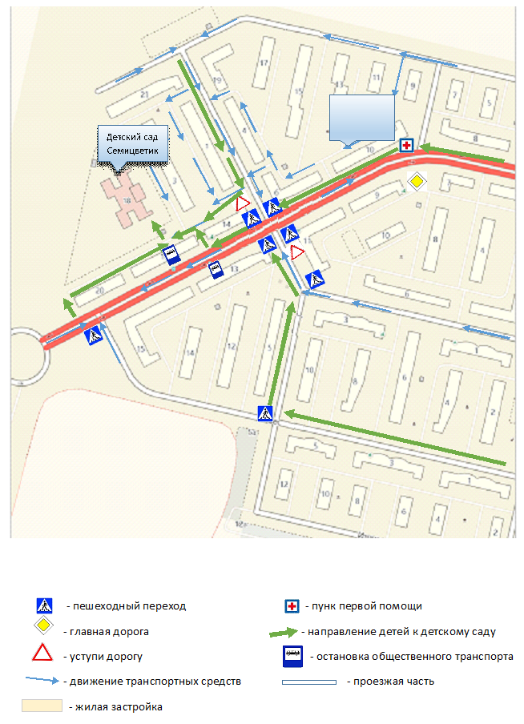
Луговая
Николаевский проспект
Лета
Раздольная
Весенняя
Офис врача общей практики

Пояснительная записка к схеме организация дорожного движения в непосредственной близости от образовательного учреждения

- Схема организации дорожного движения ограничена автомобильными дорогами, находящимися в непосредственной близости от образовательного учреждения;
- На схеме обозначено:
- здание ОУ с указанием территории, принадлежащей непосредственно ОУ, ограждение территории;
- автомобильные дороги и тротуары;
-дислокация существующих дорожных знаков и дорожной разметки;
- направление движения транспортных средств по проезжей части;
- направление безопасного маршрута движения воспитанников;
3. Вблизи образовательно учреждения нет стоянок (парковочных мест).

ПЛАН-СХЕМА
Организации дорожного движения в непосредственной близости от общеобразовательного учреждения с размещением соответствующих технических средств, маршруты движения обучающихся
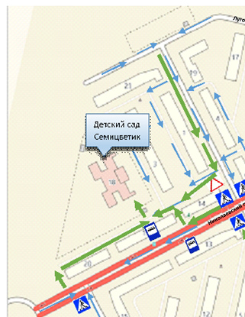

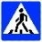

- пешеходный переход


- главная дорога - направление детей к детскому саду
- уступи дорогу - остановка общественного транспорта
- движение транспортных средств - проезжая часть
- жилая застройка

Маршрут движения организованных групп детей от ГБОУ СОШ «ОЦ» Южный город пос. Придорожный СП «Детский сад Семицветик»
к детской спортивной площадке

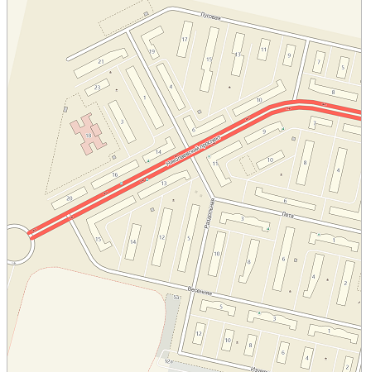

Офис врача общей практики


Детский сад Семицветик


Детская спортивная площадка
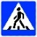




- пешеходный переход - пунк первой помощи

- главная дорога - остановка общественного транспорта

- направление детей к площадке - проезжая часть
- уступи дорогу - детская спортивная площадка
- движение транспортных средств

- жилая застройка

